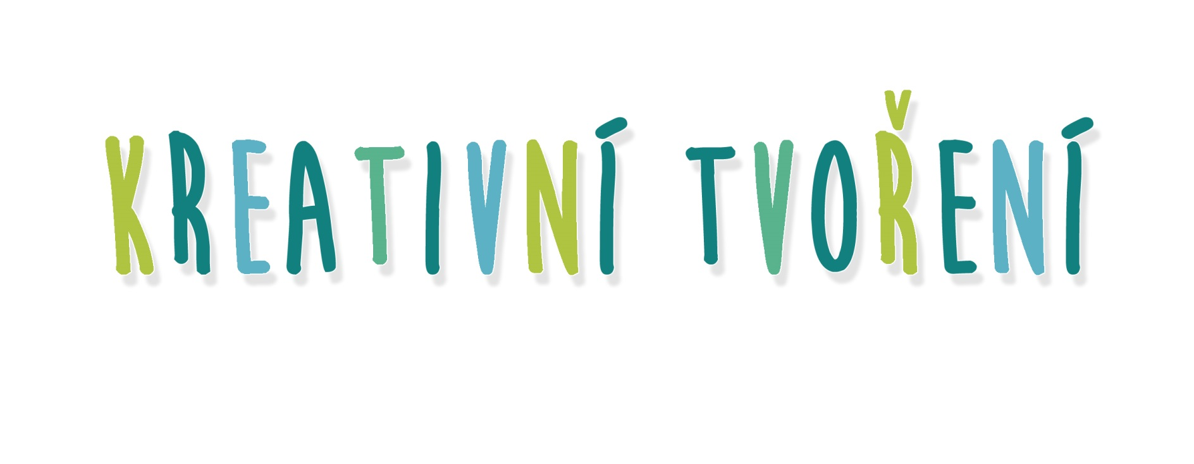

Budeme modelovat z keramické hlíny, vyrábět roztomilé plyšáky, malé slečny si zkusí vytvořit krásné šperky z fimo hmoty a mnoho dalších věcí.
Cena: 1800Kč / 15 lekcí
Čas: každý čtvrtek 16:15 – 17:15
Pro všechny děti s trochou fantazie!
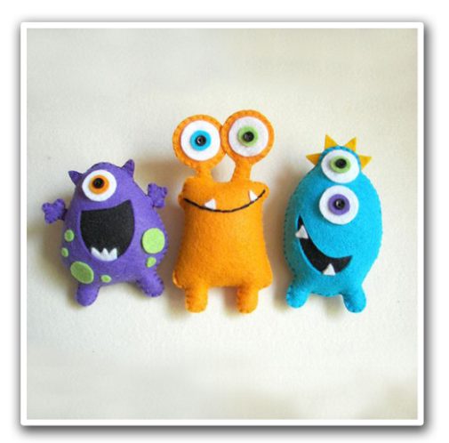
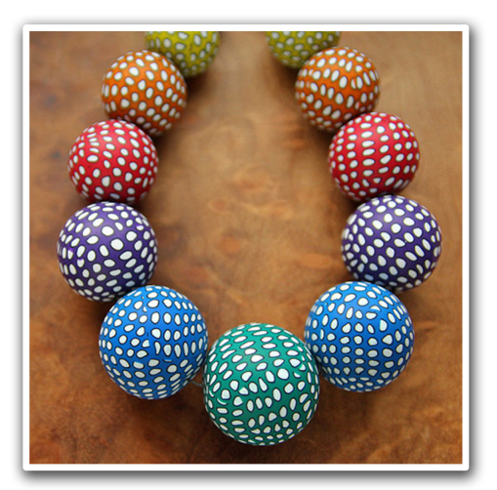
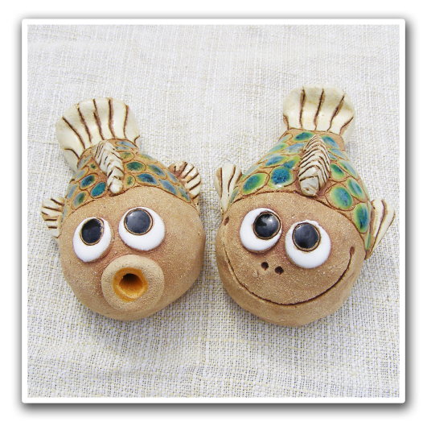

Kulturní centrum Čtyřlístek
Na Výsluní 229, Zvole
(vchod z boku budovy z ulice Příčná)
Tel.: 733 761 419
E-mail: centrumctyrlistek@gmail.com

www.centrumctyrlistek.com

